OСНОВНА ШКОЛА „ПЕТЕФИ ШАНДОР“  24400 Сента, ул. Aрпадова 83  Дел.бр./Ikt.sz.:  Датум/Dátum: | 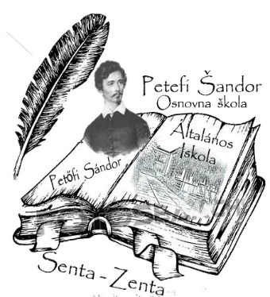 | PETŐFI SÁNDOR ÁLTALÁNOS ISKOLA  24400 Zenta, Árpád utca 83.  🕿: +381 24 811 412 +381 24 815 989  direktor.petefi@gmail.com

Otvoreni dani 2022/2023 školske godine
Nyílt napok a 2022/2023-as iskolaévben

Datnum-időpont | Tema-téma
17.11.2022  2022.11.17. | Dan tolerancije  A tolerancia napja
23.12.2022  2022.12.23. | Božićni vašar  Karácsonyi kavalkád
14.02. 2023.  2023.02.14. | Maskembal  Farsang
18.03.2023.  2023.03.18. | Dan škole  Iskolanap
20.05.2023.  2023.05.20. | Skupljanje stare hartije i elektronskog otpada  Papír- és elektronikus hulladék gyűjtése

Сента, 01.09.2022. Гордан Колош

директор

